Порядок подключения и настройки ADSL модема D-Link MT 880 в режиме маршрутизатора PPPoE

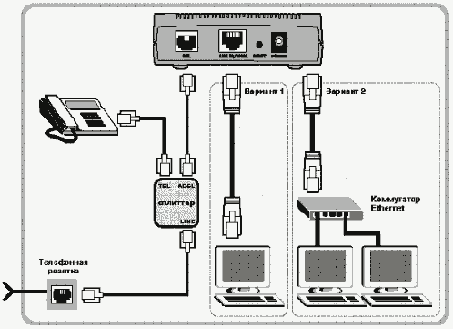
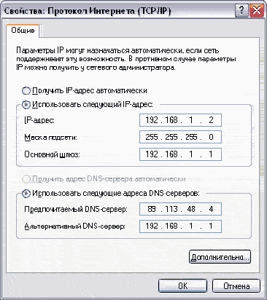
Подключите модем к телефонной линии. Соедините разъем модема DSL с разъемом MODEM сплиттера. Телефонный аппарат соедините с гнездом PHONE сплиттера. Гнездо LINE сплиттера соедините с телефонной розеткой. В зависимости от схемы подключения телефонных аппаратов и комплектации модема вам могут понадобится дополнительные микрофильтры. Микрофильтр – это устройство устанавливаемое перед телефонным аппаратом для защиты его от высокочастотного сигнала модема. Подключите модем к компьютеру. Для этого соедините разъем Ethernet на модеме с соответствующим разъемом на компьютере. Подключите модем в сеть.

Настройка сетевого подключения
Нажмите кнопку Пуск и выберите Панель управления (если у вас Windows XP нажмите переключиться к классическому виду) -> Сетевые подключения -> Подключение по локальной сети -> Свойства. На вкладке Общие выберите Протокол Интернета (TCP/IP) и нажмите СВОЙСТВА. Далее

192.168.1.2

255.255.255.0

192.168.1.1
95. 107 . 47 . 4

95.107.47.4

192.168.1.1

Запустите Internet Explorer. В поле адрес напишите: 192.168.1.1. В открывшемся окне укажите имя admin и пароль admin, нажмите Login.

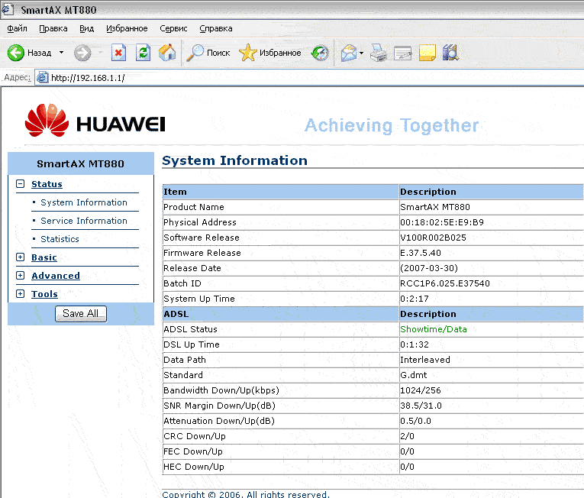
Далее выбираем Basic

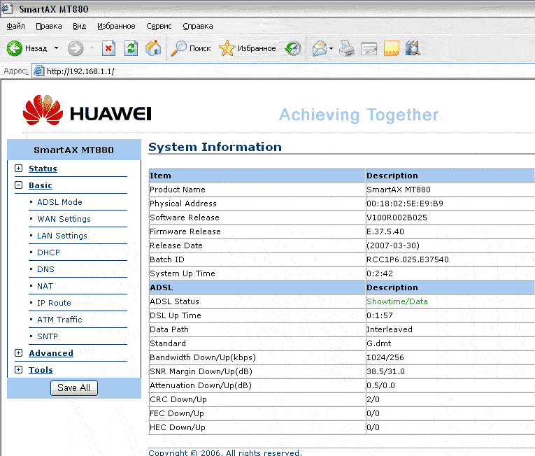

Выбираем WAN Setting
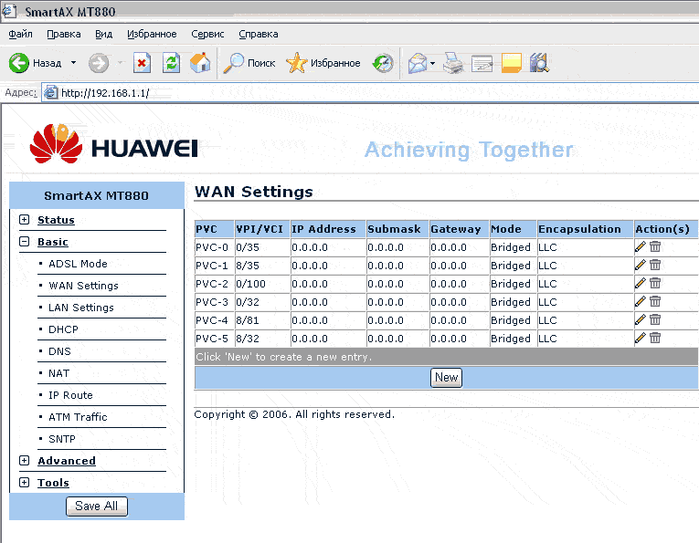
Выбираем режим редактора для записи PVC-1 (vpi=8 /vci=35)

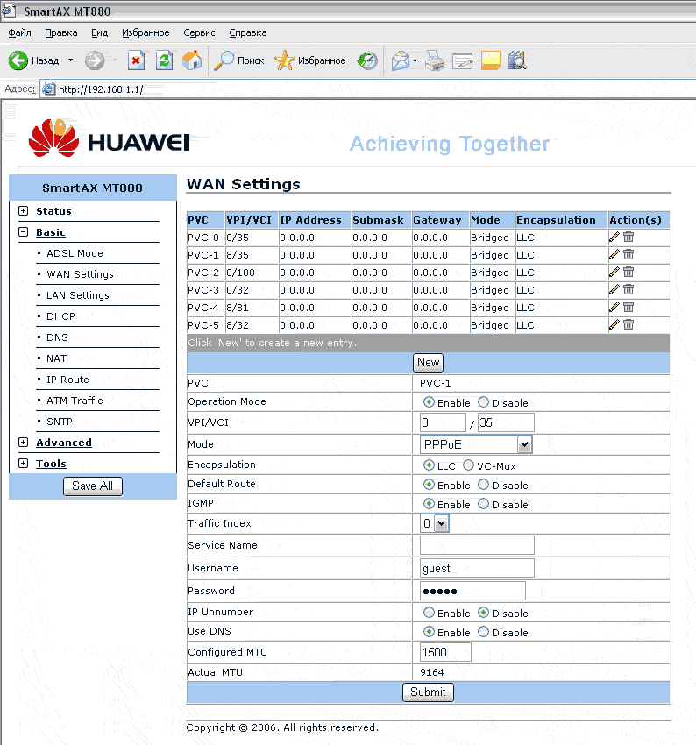
выбираем PPPoE , LLC , вводим Username(login) , password(ПАРОЛЬ) и нажимаем SUBMIT
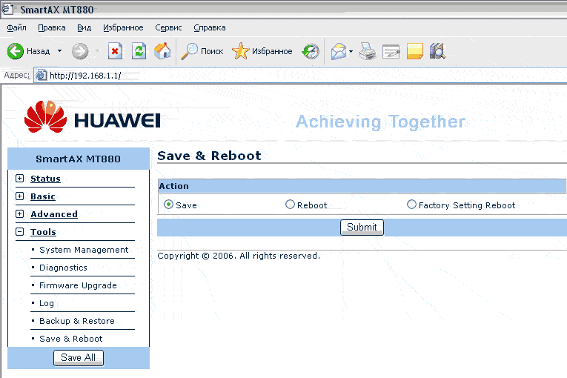
выбираем Tools затем Save & Reboot затем ставим Save и жмем Submit

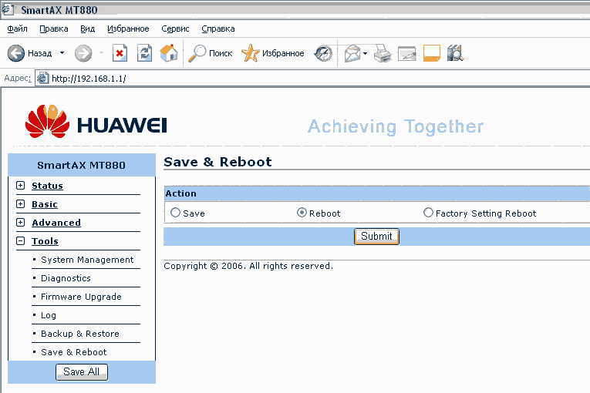

потом выбираем Reboot и жмем Submint

Инструкцию изготовил Смирных Андрей Валерьевичь

